Maluch i Audi Sport Quattro w Sanoku
Trasa z Wujskiego do Tyrawy Wołoskiej jest niezwykle malownicza. 14 i 15 maja pojawią się na niej równie malownicze samochody. Zobaczymy m.in. nieśmiertelnego Fiata 126 p, historyczną Zastawę czy Chevroleta Monte Carlo. 42. Bieszczadzki Wyścig Górski zgromadzi w tym roku ponad 90 uczestników z Polski i Europy. Pasjonaci motoryzacji mogą już zacierać ręce z radości i szykować się do kibicowania.

Trasa z Wujskiego do Tyrawy Wołoskiej jest niezwykle malownicza. 14 i 15 maja pojawią się na niej równie malownicze samochody. Zobaczymy m.in. nieśmiertelnego Fiata 126 p, historyczną Zastawę czy Chevroleta Monte Carlo. 42. Bieszczadzki Wyścig Górski zgromadzi w tym roku ponad 90 uczestników z Polski i Europy. Pasjonaci motoryzacji mogą już zacierać ręce z radości i szykować się do kibicowania.

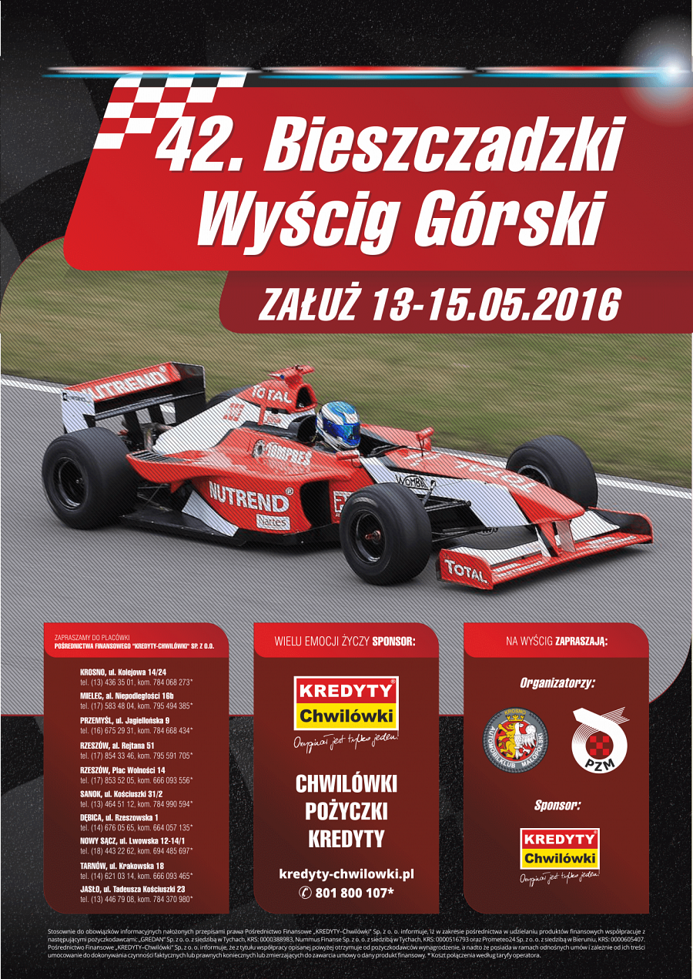
Tegoroczna 42. edycja będzie rozgrywana w 4 kategoriach: Mistrzostw Polski, Mistrzostw Słowacji, Mistrzostw Europy Strefy Centralnej i Pucharu Europy. Na wyjątkowo atrakcyjnej trasie wyścigu zobaczymy samochody formuły oraz zabytkowe auta z co najmniej 25-letnim stażem. – Najlepsze egzemplarze w klasie historycznej, które będzie można podziwiać to Zastawa, BMW 202 TI, Lancia Beta, Chevrolet Monte Carlo czy Fiat 126 p – zachęca Wiesław Dymiński – Prezes Automobilklubu w Krośnie. Zagorzali kibice będą mogli oddać motoryzacyjny hołd autom 13 maja na sanockim rynku. Wszystkie samochody biorące udział w wyścigu będą się tam prezentować pomiędzy godziną 12:00 a 19:30 podczas odbioru administracyjnego i badania kontrolnego. Wyścig rozpocznie się 14 maja o godzinie 9:00 – podjazdem treningowym.
Trasa wyścigu liczy 4 688 metrów, a najdłuższa prosta ciągnie się przez 1150 metrów. Sportową rywalizację będzie można podziwiać z 3 punktów widokowych przeznaczonych dla gości, a także z wyznaczonych przez organizatora miejsc na trasie wyścigu. – W tym roku przyjęliśmy 93 zgłoszenia – mówi Wiesław Dymiński. – Będą samochody formuły i te z historią, będzie więc na co popatrzeć. Sama trasa jest wyjątkowo atrakcyjna. Prosimy o zachowanie ostrożności i kibicowanie tylko w miejscach wyznaczonych przez organizatora – dodaje. Nie tylko pasjonaci motoryzacji będą mogli liczyć na atrakcje. 13 maja na rynku w Sanoku, a 14 i 15 w rejonie startu będzie można poczuć na własnej skórze konsekwencje jazdy bez pasów. Z symulatora zderzenia czołowego, który wystawi WORD Krosno, będą mogli korzystać wszyscy zainteresowani.
GSMP – czyli Górskie Samochodowe Mistrzostwa Polski mają długą tradycję. Ich początki sięgają roku 79. Pierwsze zawody zgromadziły zaledwie 15 zawodników. Choć grupa była nieliczna – ich nazwiska zapisały się na stałe w historii motosportu. Wystarczy wspomnieć Otto Bartkowiaka, Hieronima Kochańskiego czy Mariana Bublewicza.
Emocjom kibiców i uczestników wyścigu niemal od 5 lat towarzyszy spółka Pośrednictwo Finansowe KREDYTY-Chwilówki. – Te zawody dostarczają mnóstwo adrenaliny nie tyko uczestnikom, ale również gościom. Dlatego po raz kolejny jesteśmy sponsorem głównym tego wyjątkowego wyścigu – podkreśla Łukasz Wróbel – kierownik regionalny w spółce Pośrednictwo Finansowe „KREDYTY-Chwilówki”.
Harmonogram wyścigu i dokładną trasę można znaleźć na stronie organizatora: www.gsmp.pl

